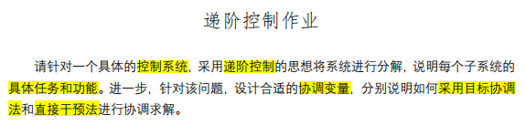 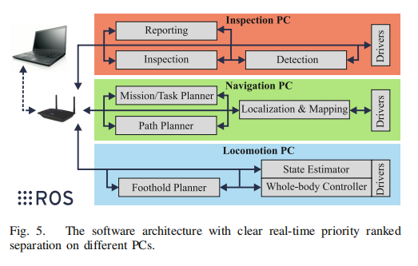

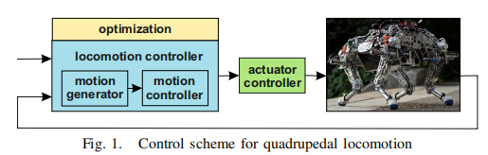

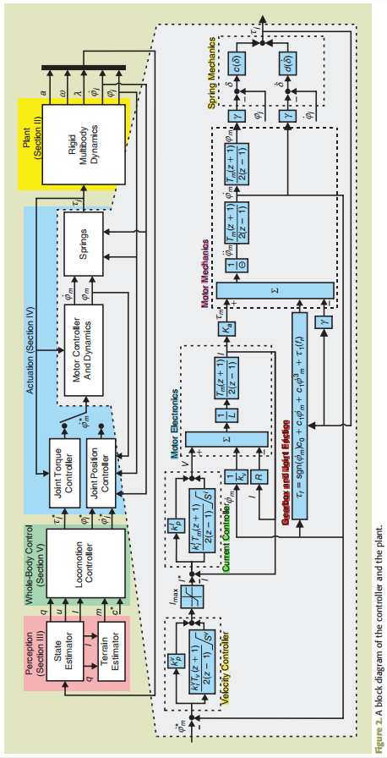

分析四足机器人的控制系统，其控制结构可以根据递阶控制思想分解如下：

从分级系统的角度分析，四足机器人的路径生成器可以视作系统的组织级，这一层子系统的任务和功能是满足机器人整体运动轨迹的生成；指导运动步态机械腿运动轨迹生成的优化器可以视为系统的协调级，其任务是同时协调四组3自由度机械腿的运动；每条机械腿分别由三枚直流电机控制运动，每一枚直流电机有各自的控闭环，根据优化器产生的轨迹控制其转位或产生的扭矩。

就这个控制问题而言，四足机器人在运动时，其机械腿有摆动和支撑两个可能的相。对于这两个相，其需要达到的控制目的不同：在摆动相中，目的在于实现机械腿末端运动轨迹的伺服控制；在支撑相中，目的在于实现机械腿末端与地面接触反力的伺服控制。这两相伺服控制的目标又在于实现四足机器人在一个运动周期中在关节扭矩输出饱和等约束下的能耗最优。摆动和支撑两相在地面对机械腿末端的支撑这一单边约束生效或失效时会发生相互转化，这导致了四肢机械腿的运动/力控制之间产生了强耦合。

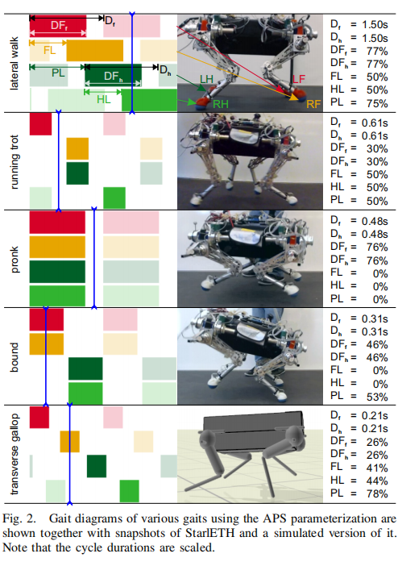

在这样的背景下，可以选用描述在一个周期中划分每一个机械腿末端何时处于摆动相、何时处于支撑相的时间参数作为协调变量，将控制问题解耦以分别实现目标协调发和直接干预法的协调求解。

当采用直接干预法时：

1. 协调级预测关联：优化器确定每只机械腿何时为摆动相、何时为支撑相，以及在摆动相下的运动轨迹和支撑相下的反作用力轨迹，以实现其伺服控制下的轨迹追踪作为子系统的目标；
2. 子系统决策：仿真各个关节电机的控制器在追踪上述轨迹时的伺服控制效果（在这个过程中不考虑约束条件是否失效）；
3. 协调级修正关联：优化器判断各个机械腿在运动过程中导致的整体运动下个机械腿是否满足摆动相或支撑相的约束条件（如果出现了则应予以惩罚），并在此基础上以减少一个运动周期的能耗为目标对于生成的机械腿末端轨迹或支撑反力轨迹进行优化。

当采用直接干预法时：

1. 协调级预定子系统目标：预先分配每个机械腿在运动过程中可以使用的代价函数上限（能耗、约束等），但对具体运动轨迹不做限制；
2. 子系统决策：根据分配的代价函数分别求解可行的轨迹（可能无解）
3. 协调级修正子系统目标：对于各个机械腿分配到的代价函数上限多退少补，实现控制目标性能优化。